Załącznik Nr 1 do SWZ
Szczegółowy opis przedmiotu zamówienia na dostawę odzieży hotelowej
dla Akademii Policji w Szczytnie
Poz. | Nazwa przedmiotu | Opis przedmiotu | Jm. | Ilość
1 | Spódnica kelnerska  z podszewką Szyta miarowo. | Tkanina elastyczna 65% bawełna, 33%, poliester 2% elastan, Gramatura 170-180 g/m², splot typu Twill. Spódnica o klasycznym kroju zawężana ku dołowi z elastyczną podszewką. Góra spódnicy wykończona karczkiem. Z tyłu na środku dolne wcięcie. Odporność na pranie w temperaturze 40ºC. Kolor granatowy / czarny (do uzgodnienia z Zamawiającym).  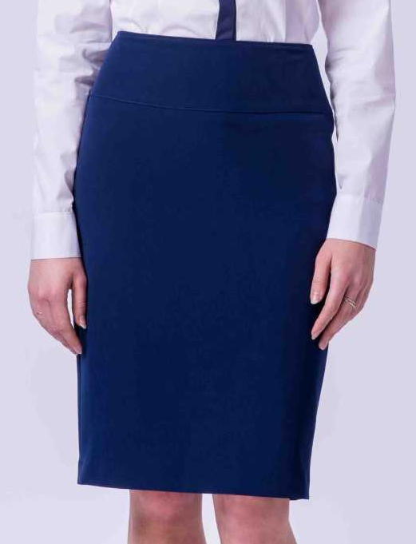 | szt. | 12
2 | Spodnie kelnerskie damskie  z podszewką szyte miarowo. | Tkanina elastyczna 65% bawełna, 33%, poliester 2% elastan,, Gramatura 170-180 g/m², splot typu Twill. Spodnie cygaretki  z podwyższonym stanem. Szlufki na pasek.  Z przodu na środku kryta patka. Z tyłu w pasie wszyta guma elastyczna. Spodnie  z kieszeniami z przodu, zaprasowane na kant, dopasowane do sylwetki. Odporność na pranie w temperaturze 40ºC. Kolor granatowy / czarny (do uzgodnienia z Zamawiającym). Wzór spodni zgodny ze zdjęciem poglądowym:  ‘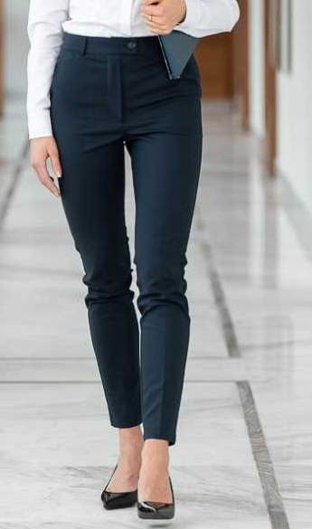 | szt. | 27
3 | Kamizelka kelnerska (żakiet) damski  z podszewką szyta miarowo. | Tkanina elastyczna 65% bawełna, 33%, poliester 2% elastan, Gramatura 170-180 g/m², splot typu Twill. Kamizelka dopasowana do sylwetki z wcięciami z przodu i tyłu zapinana na 5 guzików. Z przodu dwie kieszenie wpuszczane. Z tyłu na wysokości pasa wszyta klamerka z paskiem dopasowująca do talii. Podszewka- wiskoza 100%. Odporność na pranie w temperaturze 40ºC. Kolor granatowy / czarny (do uzgodnienia z Zamawiającym). Wzór kamizelki zgodny ze zdjęciem poglądowym:  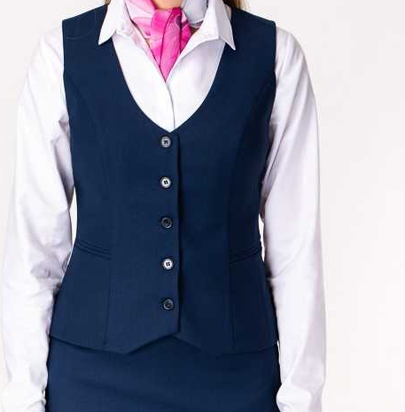 | szt. | 5
4 | Koszula kelnerska damska, długi rękaw, szyta miarowo. | Tkanina minimum 70% bawełna. Gramatura 120-130 g/m². Koszula klasyczna z kołnierzem, długimi rękawami, zapinana na guziki, dopasowana do sylwetki bez kieszeni. Odporność na pranie w temperaturze 40ºC. Kolor biały / błękit niebieski. (Do uzgodnienia z Zamawiającym). | szt. | 22
5 | Koszula kelnerska damska, krótki rękaw, szyta miarowo. | Tkanina minimum 70% bawełna. Gramatura 120-130 g/m². Koszula klasyczna z kołnierzem, krótkimi rękawami, zapinana na guziki, dopasowana do sylwetki bez kieszeni. Odporność na pranie w temperaturze 40ºC. Kolor biały / błękit niebieski. (Do uzgodnienia z Zamawiającym). | szt. | 10
6 | Koszulka kelnerska polo damska szyta miarowo. | Tkanina 95% bawełna, 5% lycra. Koszulka krótki rękaw z kołnierzem zapinana pod szyją na 3 guziki dopasowana do sylwetki. Odporność na pranie w temperaturze 40ºC, kolor biały. | szt. | 22
7 | Apaszka | Wiązana, wzór do uzgodnienia  z Zamawiającym. | szt. | 5

